Мой урок
Тема урока: Звук [ж] и буквы Ж ж

Цель: познакомить с согласным звуком [ж] и буквами Ж ж.
Научить читать слоги, слова и предложения с данной буквой, писать большую и строчную букву ж.
Уметь производить звуковой анализ слов; находить изученную букву в тексте.
Развивать мышление, память, воображение, устную логическую речь, внимание, каллиграфически – грамотное письмо.
Воспитывать интерес к уроку, чувство взаимопомощи.
Оборудование: мультфильм «Уроки тётушки совы», загадки, карточки для индивидуальной работы.

Ход урока
1.Организационный момент.
Проверка готовности класса к уроку.
Коллаборативная среда.

Прозвенел звонок для нас.
Все зашли спокойно в класс.
Встали все у парт красиво,
Поздоровались учтиво.
Тихо сели, спинки прямо.
Вижу, класс наш хоть куда.
Мы начнём урок, друзья.

2. Основная часть.
Работа в группах.
У каждой группы есть загадки их надо прочитать и отгадать. (группы по очереди читают вслух загадки и говорят отгадки,1 ученик выходит от группы и на доске из слогов составляет слово отгадку, если группа затрудняется, то помогают другие группы).

В золотой клубочек
Спрятался дубочек.
(Желудь)

Он высокий и пятнистый,
С длинной-длинной шеей,
И питается он листьями -
Листьями деревьев.
(Жираф)

Жу-жу-жу-жу,
Я на ветке сижу,
Я на ветке сижу,
И звук Ж твержу.
(Жук)
Длинноногий, длинношеий,
Длинноклювый, телом серый,
А затылок голый, красный,
Бродит по болотам грязным,
Ловит в них лягушек,
Бестолковых попрыгушек.
(Журавль)

Жук жужжит в железной банке-
Жук не хочет жить в жестянке.
Жизнь жука в плену горька.
Жалко бедного жука!

- Какой звук больше всего звучал?
Как вы думаете, что мы делать сегодня на уроке?
Дети сообщают тему урока.

Просмотр мультфильма «Уроки тётушки совы» буквы Ж ж.
- С какими словами на букву Ж познакомила нас тётушка сова? (разбор слов, что они обозначают).
- Придумайте свои слова на букву Ж (дети называют слова).
Игра «Поймай звук». Я называю разные слова а вы если слышите звук Ж хлопаете, если нет топаете.
Лошадь, жираф, шкаф, жёлудь, жеребёнок, жаба, жизнь, кошка, дружба, арбуз, жадина, лыжи.
- Ребята, произнесите звук Ж, как он произносится с преградой или нет?
- Если с преградой, то какой это звук? (согласный).
- Теперь произнесите слова: жаба, жёлудь, жираф, жадина, лыжи.
- Что вы можете сказать про звук Ж? (во всех словах твёрдый звук)
- Есть среди названных слов мягкое звучание звука Ж? (нет)
- Если нет, то звук Ж всегда какой? (твёрдый)
Физминутка.
На болоте две лягушки,
Две зеленые квакушки
Рано утром умывались,
Полотенцем растирались,
Ножками потопали,
Ручками похлопали,
Вправо, влево наклонялись
И обратно возвращались.
Вот здоровья в чем секрет –
Всем друзьям физкультпривет!
Работа в учебниках.
Открыли страницу 78.
- В каком домике живёт звук Ж? (в синем)
- Почему только в синем? (звук Ж всегда твёрдый)
Чтение слогов: АЖ, УЖ, ИЖ, ЖА, ЖУ, ЖИ, ЖО.
Чтение слов по цепочке.
Чтение рассказа «Жадина».
- Почему так назвали рассказ?
- Почему с ним никто не дружил?
- Кто ещё был на горке?
- Как поступили дети?
- А что случилось с жадиной?
Работа в прописях
Показ на доске элементов буквы ж большой и строчной, выполнение в прописях.
Закрепление материала.
Индивидуальная работа по карточкам
Закрась звуковую схему.
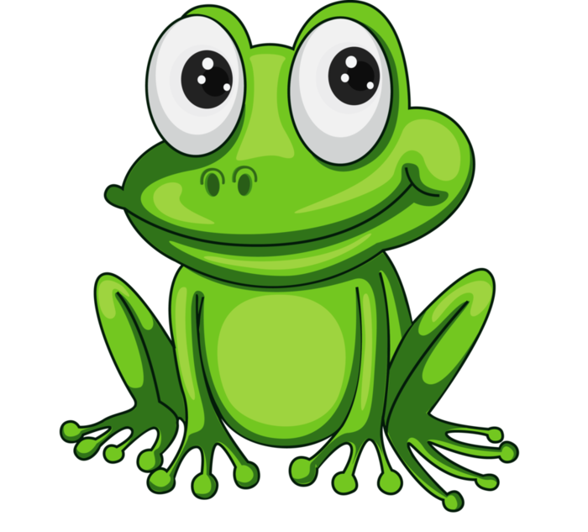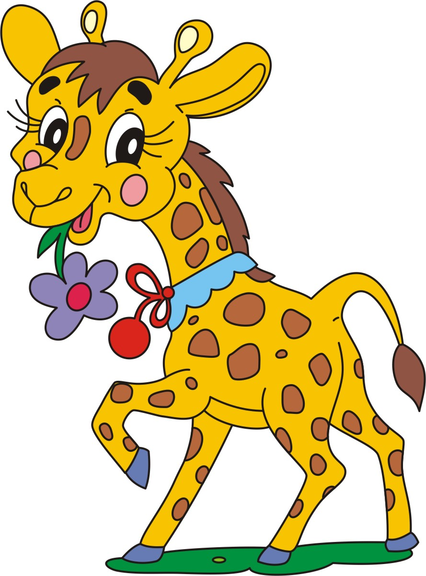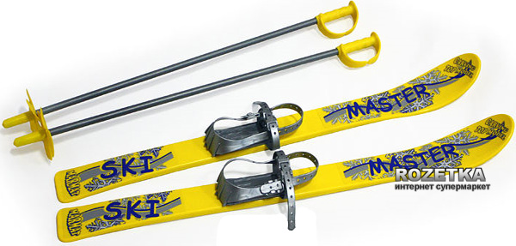

Рефлексия
- Что интересного было для вас на уроке?
- Что бы вы хотели взять для себя?

Скачано с www.znanio.ru

